（２） 基本方針別にみる満足度評価
①「人」が輝くまちをつくるための基本方針
「満足」が最も多いのは、「人権文化の醸成」「人権の擁護」で6.1％、次いで「歴史資産の保全と活用」が5.3％となっている。
「やや満足」が最も多いのは、「歴史資産の保全と活用」で25.5％、次いで「学校教育の充実」「学校施設の整備」「市民スポーツの振興」が23.2％となっている。
「どちらとも言えない」が最も多いのは、「男女共同参画社会の構築」「市民文化の醸成」で63.4％となっている。
「やや不満」が最も多いのは、「学校教育の充実」で15.6％、次いで「青少年の健全育成」が15.2％となっている。
「不満」が最も多いのは、「学校施設の整備」で4.9％、次いで「学校教育の充実」が4.5％となっている。

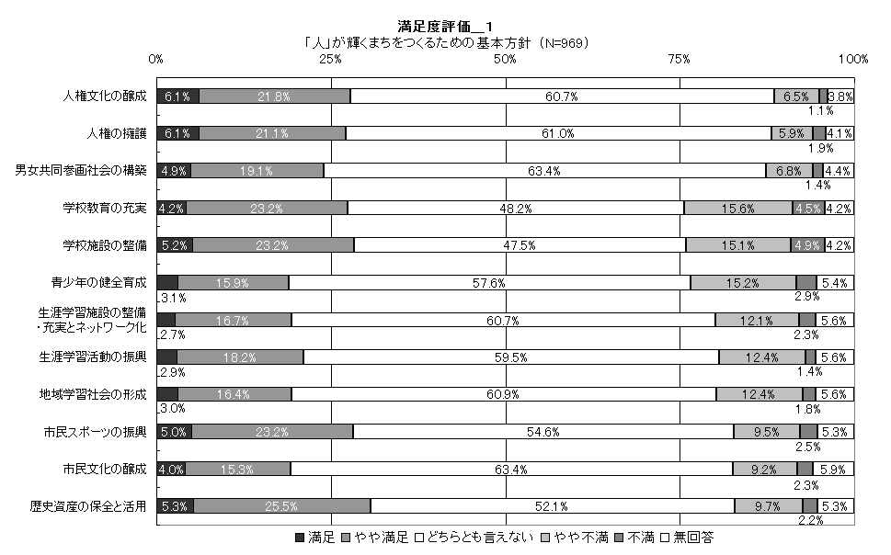

②「安心」が得られるまちをつくるための基本方針
「満足」が最も多いのは、「母子保健等の充実」で5.1％、次いで「治水対策」で4.7％となっている。
「やや満足」が最も多いのは、「市民の健康づくり」で22.0％、次いで「母子保健等の充実」で19.6％となっている。
「どちらとも言えない」が最も多いのは、「障害のある人の社会参加の促進」で64.1％、次いで「火葬場・墓地の適正管理と公衆衛生の向上」で61.6％となっている。
「やや不満」が最も多いのは、「犯罪のないまちづくり」で20.3％、次いで「あんしんできる高齢期の生活への支援」で19.1％となっている。
「不満」が最も多いのは、「あんしんできる高齢期の生活への支援」で8.5％、次いで「犯罪のないまちづくり」で7.3％となっている。

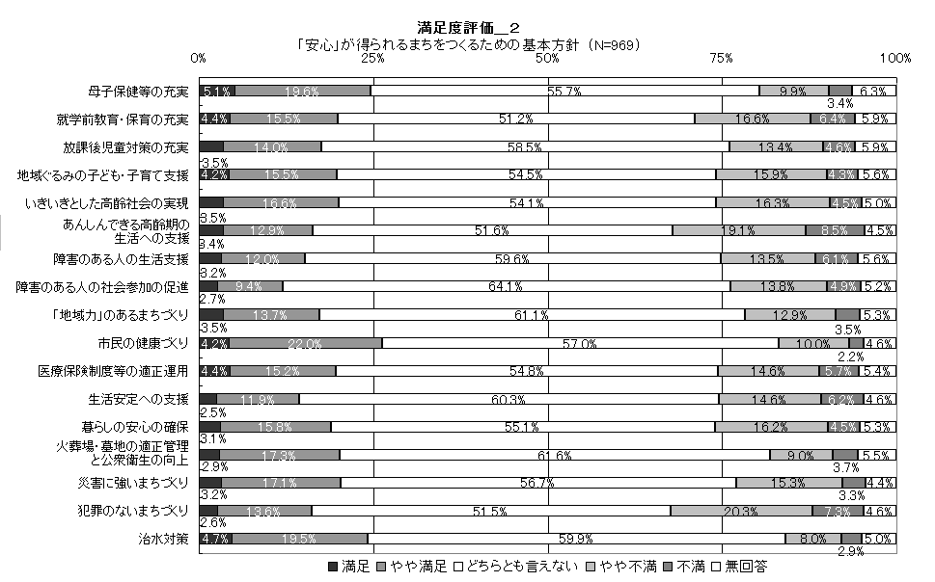

③「心地よさ」が感じられるまちをつくるための基本方針
「満足」で最も多いのは「水の安定供給」で19.9％、次いで「汚水の適正処理」で13.5％となっている。
「やや満足」で最も多いのは「水の安定供給」で35.5％、次いで「汚水の適正処理」で30.8％となっている。
「どちらとも言えない」で最も多いのは「環境学習の充実」で64.9％、次いで「地球温暖化対策への貢献」で61.9％となっている。
「やや不満」で最も多いのは「安全で快適な道路づくり」で20.2％で、次いで「公共交通体系の充実」で20.0％となっている。
「不満」で最も多いのは「公共交通体系の充実」で9.7％、次いで「安全で快適な道路づくり」で8.8％となっている。

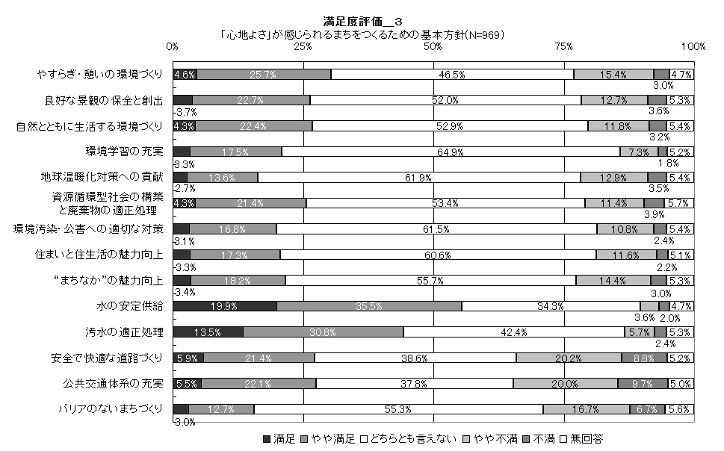

④「活気」があふれるまちをつくるための基本方針
「満足」が最も多いのは、「大学などを生かしたまちづくりの展開」で4.6％、次いで「市民活動の活性化」「まちづくり情報の提供の充実」で3.7％となっている。
「やや満足」が最も多いのは、「大学などを生かしたまちづくりの展開」で23.8％、次いで「地域コミュニティ活動の活性化」で16.5％となっている。
「どちらとも言えない」が最も多いのは、「水産業等の振興」で71.0％、次いで「多様な交流活動の展開」で70.8％となっている。
「やや不満」で最も多いのは、「観光の振興」で16.2％、次いで「商業の振興」で12.4％となっている。
「不満」で最も多いのは、「観光の振興」で5.0％、次いで「勤労者福祉の増進」で3.7％となっている。

【行財政マネジメント】
「市民から信頼される市政運営」において、「どちらとも言えない」が最も多く52.4％、次いで「やや不満」が17.9％となっている。
「行財政資源の有効活用」において、「どちらとも言えない」が最も多く58.9％、次いで「やや不満」が16.8％となっている。
